السيرة الذاتية

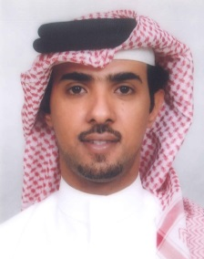
الاسم : نواف محمد عبدالله عبدالرحمن جناحي
تاريخ الميلاد :7 Dec 1976 رقم البطاقة الذكية : 761203699
رقم الهاتف :+973 3 777 77 92
البريد الالكتروني :naljanahi@gmail.com

المؤهلات العلمية :
- الشهادة الثانوية تخصص أدبي سنة التخرج عام 1994
- بكالوريوس في الشريعة والقانون – كلية الدراسات الإسلامية والعربية 2000/2001
- ماجستير سنة أولى – تخصص قانون – جامعة عين شمس
المهارات والخبرات والشهادات الاحترافية :
- شهادة احترافية من منظمة الأمم المتحدة ( اليونيدو ) المتخصصه لرواد الأعمال
- شهادة مدرب معتمد من معهد جنيسس البريطاني
- شهادة كوتشج معتمد من معهد الأفق العالمي تحت اشراف د. وليد الخاجة
- خبرة في التدريب والتدريس 12 سنة
- خبرة في فتح الشركات التجارية على مستوى الخليج العربي منذ 1999
الوظيفة الحالية :
- اختصاصي توجية مهني وزارة التربية والتعليم
- مدير مكتب احد أعضاء المجلس النيابي
- مدير مكتب سفيرة رواد الأعمال لدى الأمم المتحده
- مدير العلاقات العامة ومدير المشاريخ شركة كلوبال اللوجستية
- مدير المشاريع شركة لاست مينيتذ.م.م
- عضو مجلس إدارة شركة لاست مينيت للدعاية والاعلان والإنتاج التلفزيوني
- عضو في مؤسسة إنجاز بحرين
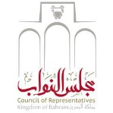
المعرفون :
- هدى محمد جناحي – المدير العام لشركة كلوبال اللوجستية 39917733
- فوزي تلفت المدير العام لهيئة البحرين للمعارض والمؤتمرات 33558811

